ПОЛОЖЕНИЕ
городских (районных), межмуниципальных, регионального и Всероссийского этапа конкурса юных велосипедистов «Безопасное колесо»

1. Общие положения
1.1. Региональный этап Всероссийского конкурса юных инспекторов движения «Безопасное колесо» (далее – Конкурс) является лично-командным первенством среди обучающихся общеобразовательных организаций и организаций дополнительного образования Томской области.
1.2. Конкурс проводится Департаментом образования Томской области, Управлением Госавтоинспекции Главного управления министерства внутренних дел Российской Федерации по Томской области совместно с администрациями муниципальных районов и городских округов Томской области, Региональным ресурсным центром по профилактике детского дорожно-транспортного травматизма Областного государственного бюджетного образовательного учреждения дополнительного образования «Областной центр дополнительного образования», Региональным отделением общероссийской общественной детско-юношеской организации «Юные инспекторы движения» в Томской области и другими заинтересованными ведомствами и организациями.
1.3. Конкурс проводится в четыре очных этапа:
Первый этап – муниципальный – организуется и проводится органами управления образованием муниципальных районов и городских округов Томской области совместно с территориальными отделениями Госавтоинспекцией по Томской области и муниципальными штабами ЮИД в соответствии с разработанным и утвержденным ими положением на основе официального положения. Этап проводится своими силами и своими средствами.
Промежуточный этап – межмуниципальный – организуется и проводится Региональным ресурсным центром по профилактике детского дорожно-транспортного травматизма ОГБОУДО «Областной центр дополнительного образования», Региональным отделением общероссийской общественной детско-юношеской организации «Юные инспекторы движения» в Томской области совместно с органами управления образованием муниципальных районов и городских округов Томской области и отделениями Госавтоинспекции УМВД России по Томской области, муниципальными штабами ЮИД согласно Приложению 2 к настоящему Положению.
Второй этап – региональный – организуется и проводится Региональным ресурсным центром по профилактике детского дорожно-транспортного травматизма ОГБОУДО «Областной центр дополнительного образования», Региональным отделением общероссийской общественной детско-юношеской организации «Юные инспекторы движения» в Томской области совместно с управлением Госавтоинспекцией УМВД России по Томской области и городским штабом ЮИД МАОУДО Дворца творчества детей и молодежи г. Томска (по согласованию) и в соответствии с настоящим Положением.
Третий этап – Всероссийский финал конкурса – организуется и проводится Министерством просвещения Российской Федерации, Министерством внутренних дел Российской федерации, органами исполнительной власти субъекта Российской Федерации, в котором проводится финал Конкурса. Всероссийский финал проводится после окончания учебного года. Участниками финала Конкурса являются победители регионального этапа Конкурса в командном первенстве.
1.4. Региональный этап Конкурса пройдет на базе загородного лагеря. Информация о сроках проведения, времени заезда/выезда, места и формат проведения будет направлена отдельным информационным письмом (по необходимости).
1.5. В случае проведения финала регионального этапа Конкурса в дистанционном режиме в силу вступает Приложение 1 к настоящему Положению.
1.6. Официальный сайт Конкурса ЮИД70.РФ/ОБК

2. Цели и задачи Конкурса
2.1. Конкурс проводится с целью воспитания законопослушных участников дорожного движения, профилактики детской безнадзорности и беспризорности, формирования культуры здорового и безопасного образа жизни.
2.2. Задачи Конкурса:
- предупреждение детского дорожно-транспортного травматизма;
- совершенствование работы по профилактике детской беспризорности и безнадзорности;
- предотвращение правонарушений с участием детей;
- закрепление у обучающихся знаний ПДД;
- привлечение детей к участию в пропаганде правил безопасного поведения на улицах и дорогах и безопасного участия в дорожном движении;
- вовлечение детей в отряды юных инспекторов движения;
- привлечение детей к систематическим занятиям физической культурой и спортом.
3. Руководство и организаторы Конкурса
3.1. Общее руководство подготовкой и проведением регионального этапа конкурса возлагается на ОГБОУДО «Областной центр дополнительного образования» и Региональное отделение ООДЮО «ЮИД» в Томской области.
3.2. Подведение итогов Регионального этапа Конкурса возлагается на Главную судейскую коллегию Конкурса.

4. Участники Конкурса
4.1. Участниками регионального этапа Конкурса являются команды-победители муниципального этапа. Необходимо предоставить в Оргкомитет справочную информацию (по прилагаемой форме) о проведении муниципального этапа конкурса с приложением 4 фотографий участников в формате WORD.
4.2. Состав команды – 4 человека – два мальчика и две девочки. Возраст участников – будет доведен отдельным информационным письмом или опубликован на официальном сайте Конкурса.
4.3. Допускаются к участию команды в неполном составе. В этом случае результаты учитываются только в личном зачёте.
4.4. Команды, в которых возраст участников не соответствует данному Положению, до участия в Конкурсе не допускаются (или участвуют вне конкурса).
4.5. В случае выявления несоответствия между предоставленными командой документами и действительным возрастом участников соревнований команда исключается из Конкурса или участвует вне конкурса.

5. Условия участия в Конкурсе
5.1. При регистрации педагог, сопровождающий команду, должен предъявить
комплект документов, который будет направлен информационным письмом (по необходимости).
5.2. Заявка в формате WORD на участие в региональном этапе Всероссийского конкурса юных инспекторов движения «Безопасное колесо» направляется на электронный адрес: uidtomsk@yandex.ru с темой письма «БК 2025».
5.3. В случае выявления Главной судейской коллегией несоответствия между представленными командой документами и действительным возрастом участников этапа Конкурса команда к участию в Конкурсе не допускается или участвует вне конкурса.
5.4. При отсутствии документов, предусмотренных п. 5 настоящего Положения, команда к участию в Конкурсе не допускается или получает штрафные балы на усмотрение организаторов конкурса.
5.5. Участие на своих велосипедах и СИМ не допускается, а также запрещено нахождение любых транспортных средств, не согласованных с организаторами Конкурса на территории проведения конкурса.

6. Программа Конкурса
6.1. Программа регионального этапа конкурса включает в себя 5 состязаний (станции) в лично-командном зачете, творческий конкурс команд.
6.2. Этапы конкурса:
- первая станция «Знатоки правил дорожного движения» – индивидуальный теоретический экзамен на знание Правил дорожного движения;
- вторая станция «Знание основ оказания первой помощи» – индивидуальный экзамен, включающий вопросы на знание основ оказания первой помощи и задачи по их практическому применению;
- третья станция «Фигурное вождение» - индивидуальное фигурное вождение велосипеда на специально оборудованной препятствиями площадке и индивидуальное фигурное вождение средства индивидуальной мобильности на специально оборудованной препятствиями площадке;
- четвертая станция «Основы безопасности жизнедеятельности» - общекомандный теоретический экзамен на знание основ безопасного поведения на дороге и проверке эрудиции участников;
- пятая станция «Автогород» индивидуальное вождение велосипеда на специально оборудованной площадке с наличием дорожных знаков, разметки, светофорных объектов, пешеходных переходов, имитации железнодорожного переезда, перекрестков с круговым и Т-образным движением с подведением командного результата.
6.3. Творческий конкурс команд «Вместе за безопасность дорожного движения» - представление агитационно-пропагандистского мероприятия по формированию у обучающихся навыков безопасного поведения на улицах и дорогах.

7. Условия проведения Конкурса
7.1. Из команд, прибывших на финал Конкурса, формируются отряды. По решению организаторов Конкурса для координации участия команд в финале Конкурса привлекаются педагогические работники и психологи в количестве, определяемом организаторами Конкурса.
7.2. Состязания для участников Конкурса начинаются в 10:00 и заканчиваются не позднее 18:00 по местному времени.
7.3. Команда, прибывшая на Конкурс, должна иметь единую парадную и спортивную форму (предпочтительно утвержденную ООДЮО «ЮИД», https://xn--d1ahba2alia5i.xn--p1ai/iam/uniform/).
7.4. До начала состязаний Главная судейская коллегия проводит общее собрание руководителей команд, на котором знакомит их с порядком и условиями проведения состязаний, системой подсчета баллов и штрафных очков.
7.5. Элементы фигурного вождения на третьей станции «Фигурное вождение велосипеда» и «Фигурное вождение СИМ» определяются жеребьевкой за день до начала соревнований.
7.6. Каждый участник при прохождении третьей и пятой станции должен быть в защитных средствах (шлем, наколенники, налокотники), наличие которых команды обеспечивают самостоятельно. За отсутствие защитных средств команде начисляются штрафные баллы.
7.7. Очередность выступления команд на станциях и в творческом конкурсе определяется жеребьевкой.
7.8. Если участник Конкурса выбывает из состязаний по медицинским показаниям (ввиду травмы, заболевания и т.д.), то баллы, заработанные участником при выполнении упражнений, учитываются в общем зачете команды. За упражнение, которое участник не выполнил, засчитывается максимальное число штрафных баллов из полученных остальными участниками этапа Конкурса.

8. Станции Конкурса
8.1. Первая станция «Знатоки правил дорожного движения» проводится методом программированного контроля знаний в помещении, в котором располагается мобильный компьютерный класс. Сопровождающие и руководители в аудиторию не допускаются!
В случае выявления неисправности автоматизированного комплекса в ходе состязания, результаты конкурса аннулируется, и состязание проводится вновь.
Тестирование на знание ПДД включает в себя:
Тема «Правила проезда регулируемых и нерегулируемых перекрестков велосипедистом в возрасте старше 14 лет».
Вопросы – на знание очередности проезда перекрестка транспортными средствами (далее – ТС), количество которых составляет не более трех. В качестве одного обязательного ТС в каждом задании должен использоваться велосипед. Не допускаются задания, предполагающие одновременный проезд двух ТС. Задания предлагаются с вариантами ответов, один из которых верный. Необходимы знания пунктов 6, 13 ПДД, Приложения 1 к ПДД «Дорожные знаки».
Тема «Правила перехода проезжей части по регулируемым и нерегулируемым пешеходным переходам».
Вопросы – на знание обязанностей пешеходов. Задание предлагается в виде иллюстрации с шестью картинками, изображающими правильное или неправильное поведение пешеходов на различных участках дорог. Три из шести картинок (правильные или неправильные) должны быть отмечены участником финала Конкурса. Необходимы знания пункта 4 ПДД, Приложения 1 к ПДД «Дорожные знаки».
Тема «Дорожные ситуации скрытой опасности («дорожные ловушки»)
при движении пешеходов».
Вопросы – на умение видеть ситуации скрытой опасности для пешеходов при переходе проезжей части дороги. Задание предлагается в виде иллюстрации с шестью картинками, изображающими моменты скрытой опасности для пешехода на различных участках дорог. Три из шести картинок, которые содержат или не содержат информацию о «дорожных ловушках», должны быть отмечены участником финала Конкурса. Необходимы знания пункта 4 ПДД, Приложения 1 к ПДД «Дорожные знаки».
Тема «Правила безопасности для лиц, (в том числе детей разного возраста), использующих средства индивидуальной мобильности».
Вопросы – на знание обязанностей лиц (в том числе детей разного возраста), использующих для передвижения средства индивидуальной мобильности (далее – СИМ). Задание предлагается в виде иллюстрации с шестью картинками, изображающими поведение (правильное или неправильное) лиц, (в том числе детей разного возраста), использующих для передвижения СИМ на различных участках дорог. Три из шести картинок (правильные или неправильные) должны быть отмечены участником финала Конкурса. Необходимы знания пунктов 17, 24 ПДД, Приложения 1 к ПДД «Дорожные знаки».
Тема «Использование световозвращающих элементов участниками дорожного движения».
Вопросы – на знание правил использования пешеходами световозвращающих элементов (далее – СВЭ). Задание предлагается в виде иллюстрации четырьмя картинками, изображающими пешеходов, использующих или не использующих СВЭ. Одна из четырех картинок (правильная или неправильная) должна быть отмечена участником финала Конкурса. Необходимы знания пункта 4 ПДД.
Тема «Правила перевозки детей в салоне легкового автомобиля и маршрутного ТС».
Вопросы – на знание обязанностей пассажиров. Задания предлагаются в виде иллюстрации с шестью картинками, изображающими правильное или неправильное поведение пассажиров в различных ТС. Три из шести картинок (правильные или неправильные) должны быть отмечены участником финала Конкурса. Необходимы знания пунктов 5, 22 ПДД.
Тема «Дополнительные требования к движению велосипедистов и лиц, использующих для передвижения средства индивидуальной мобильности».
Вопросы – на знание обязанностей велосипедистов и лиц, использующих для передвижения СИМ. Задания предлагаются в виде иллюстраций с шестью картинками, изображающими (правильное или неправильное) поведение детей-велосипедистов в возрасте 14 лет и старше на различных участках дорог и лиц, использующих для передвижения СИМ в возрасте до 14 на различных участках дорог. Три из шести картинок (правильные или неправильные) должны быть отмечены участником финала Конкурса. Необходимы знания пункта 24 ПДД, Приложения 1 к ПДД «Дорожные знаки».
Тема «Меры безопасности при движении велосипедистов».
Вопросы – на знание понятия «слепая зона» автомобиля. Задание предлагается в виде иллюстрации с изображением нескольких велосипедистов, находящихся в «слепой зоне» одного ТС или вне ее. Участнику финала Конкурса необходимо отметить велосипедистов, которых видит или не видит водитель.
Тема «Знание дорожных знаков, их групп и значений».
Вопросы – на знание дорожных знаков. Задания предлагаются в виде иллюстраций-фрагментов, одна из которых соответствует правильному ответу. Необходимы знания Приложения 1 к ПДД «Дорожные знаки».
Тема «Управление средствами индивидуальной мобильности в возрасте до 14 лет».
Вопросы – на знание правил использования СИМ в возрасте до 14 лет. Задание предлагается в виде иллюстраций с четырьмя картинками, изображающими (правильное и неправильное) поведение лиц, использующих для передвижения СИМ в возрасте до 14 лет. Две из четырех картинок (правильные или неправильные) должны быть отмечены участником финала Конкурса. Необходимы знания пункта 24 ПДД, Приложение 1 к ПДД «Дорожные знаки».
Информация о правильности ответов на вопросы и общий результат будут отображены на экране монитора.
Первая станция Конкурса оценивается первоначально по наименьшему количеству штрафных балов, а затем по наименьшему затраченному времени. При равенстве результатов преимущество отдаётся младшему участнику.
За нарушение дисциплины во время выполнения заданий (разговоры с другими участниками Конкурса, подсказки, использование шпаргалок, споры с судьей и т.д.) участнику Конкурса в первый раз начисляется 5 штрафных баллов, за повторное нарушение участник отстраняется от состязаний в данном этапе. При этом ему начисляется максимальное количество штрафных баллов, предусмотренных заданием на данной станции. При нарушении дисциплины сопровождающим – руководителем команды каждому члену команды присуждается по одному штрафному баллу.

8.2. Вторая станция «Знание основ оказания первой помощи» проводится в помещении, разделенном на две части: теоретический и практический блоки. Сопровождающие и руководители в аудиторию не допускаются!
Теоретическое задание – решение билета, который содержит вопросы на знание основ оказания первой доврачебной помощи и применение средств, имеющихся в автомобильной аптечке.
Вопросы составлены по следующим темам: задание на знание основ оказания первой помощи при различных видах кровотечений, переломов, ожогов, отморожений, ран, при травмах различных частей тела: головы, грудной клетки, живота, позвоночника, задание на знание простых повязок и мест их наложения, задание на знание основных частей тела человека, задание на знание содержимого медицинской аптечки, задание на знание обязательных действий алгоритма по оказанию первой помощи пострадавшим в дорожно-транспортном происшествии.
Практическое задание – задачи по оказанию первой помощи пострадавшему в ДТП с применением перевязочных материалов и подручных средств, наложением простых повязок, а также практическим применением общедоступных средств, содержащихся в автомобильной аптечке (приказ Министерства здравоохранения Российской Федерации от 8 октября 2020 г. № 1080н «Об утверждении требований к комплектации медицинскими изделиями аптечки для оказания первой помощи пострадавшим в дорожно-транспортных происшествиях (автомобильной)»).
Общее время на подготовку ответов и выполнение задания –10 минут. Участник должен знать виды ран и способы их обработки, виды перевязок, приемы остановки артериального, венозного и капиллярного кровотечения, оказания первой доврачебной медицинской помощи при переломах, ожогах и обморожении, при шоке и обмороке, должен уметь сделать искусственное дыхание и непрямой массаж сердца, транспортировать пострадавшего.
Задание оценивается по бальной системе отдельно по теоретической и практической части конкурсного испытания.
Если участник не уложился в контрольное время, то каждый нерешенный вопрос засчитывается как неправильный.
Вторая станция Конкурса оценивается первоначально по наименьшему количеству не правильных ответов, а затем по наименьшему затраченному времени. При равенстве результатов преимущество отдаётся младшему участнику.
За нарушение дисциплины во время выполнения заданий (разговоры с другими участниками Конкурса, подсказки, использование шпаргалок, споры с судьей и т.д.) участнику Конкурса в первый раз начисляется 5 штрафных баллов, за повторное нарушение участник отстраняется от состязаний в данном этапе. При этом ему начисляется максимальное количество штрафных баллов, предусмотренных заданием на данной станции. При нарушении дисциплины сопровождающим – руководителем команды каждому члену команды присуждается по одному штрафному баллу.

8.3. Третья станция «Фигурное вождение».
Станция проводится в закрытом помещении и включает не менее 2 (двух)площадок с препятствиями или в двух закрытых помещениях. Количество площадок, перечень и порядок расположения препятствий разрабатываются организаторами Конкурса.
Площадка станции для фигурного вождения велосипеда содержит не менее 5 (пяти) препятствий. Фактический порядок расположения препятствий определяется организатором с учетом условий нахождения и размеров площадки.
Площадка станции для фигурного вождения СИМ содержит не менее 3 (трех), но не более 5 (пяти) препятствий. Фактический порядок расположения препятствий определяется организатором с учетом условий нахождения и размеров площадки.
При определении команды-победителя учитывается количество полученных штрафных баллов каждым участником команды. При равенстве количества полученных штрафных баллов предпочтение отдается команде, затратившей наименьшее время на прохождение площадок станции. При равенстве количества полученных штрафных баллов и времени, затраченного на прохождение площадок станции, предпочтение отдается команде, суммарный возраст участников которой меньше.
За нарушение дисциплины во время выполнения заданий (разговор с другим участником, подсказка, использование шпаргалки, спор с судьей станции и т.д.) участнику финала Конкурса за первичное нарушение начисляется 3 (три) штрафных балла, за повторное нарушение участник отстраняется от состязаний на станции. При этом ему начисляется максимальное количество штрафных баллов, предусмотренных на данной станции.
Сопровождающие и руководители имеют право находится только в специально отведенном месте!

8.4. Четвертая станция «Основы безопасности жизнедеятельности» Состязании для команд проводятся в следующем порядке:
по команде главного судьи станции команда участников приглашаются в помещение (аудиторию) Сопровождающие и руководители в аудиторию не допускаются!
- главный судья станции кратко напоминает участникам порядок и правила выполнения заданий и дает команду к их выполнению;
- по истечении необходимого для выполнения задания времени, судья станции останавливает время;
При выполнении заданий не допускается общение участников между собой. Время выполнения задания для каждого участника команды фиксируется отдельно.
Задания на станции:
планшет 1 – «Дорожное движение» участник указывает 10 (десять) ситуаций неправильного поведения участников дорожного движения на различных участках дорог в возрасте от 14 лет и старше. За каждую ошибку участник получает 1 (один) штрафной балл;
планшет 2 – каждый участник команды на схеме «Безопасный путь домой велосипедиста» выполняет задание на знание и соблюдение требований дорожных знаков в условиях «виртуального» города (участник наносит маркером на иллюстрации с изображением дорожной инфраструктуры города безопасный путь движения велосипедиста в возрасте от 14 лет и старше из начальной точки (старта) до конечной точки (финиша), при этом учитывая дополнительные требования к движению велосипедистов.
Схема поделена на четыре зоны, фон каждой из которых выделен отдельным цветом. В случае допущения ошибки в первой зоне (начало пути) участнику начисляется 4 (четыре) штрафных балла, во второй зоне – 3 (три) штрафных балла, в третьей зоне - 2 (два) штрафных балла, в четвертой зоне (конец пути) – 1 (один) штрафной балл. Если ошибки допущены в каждой или нескольких зонах, то участнику начисляется максимальное количество штрафных баллов – 10 (десять) (сумма штрафных баллов каждой зоны) или сумма штрафных баллов в зонах, в которых участник допустил ошибки.
планшет 3 «Мой друг – велосипед» – задание на знание устройства велосипеда и основ его безопасной эксплуатации. Участнику необходимо обозначить 10 деталей велосипеда и место их нахождения. За каждую ошибку участник получает 1 (один) штрафной балл.
планшет 4 – каждый участник команды на схеме «Безопасный путь домой лица, использующего СИМ» выполняет задание на знание и соблюдение требований дорожных знаков в условиях «виртуального» города (участник наносит маркером на иллюстрации с изображением дорожной инфраструктуры города безопасный путь движения лица управляющего средством индивидуальной мобильности в возрасте до 14 лет из начальной точки (старта) до конечной точки (финиша), при этом учитывая дополнительные требования к движению лиц, использующих СИМ.
Схема поделена на четыре зоны, фон каждой из которых выделен отдельным цветом. В случае допущения ошибки в первой зоне (начало пути) участнику начисляется 4 (четыре) штрафных балла, во второй зоне – 3 (три) штрафных балла, в третьей зоне - 2 (два) штрафных балла, в четвертой зоне (конец пути) – 1 (один) штрафной балл. Если ошибки допущены в каждой или нескольких зонах, то участнику начисляется максимальное количество штрафных баллов – 10 (десять) (сумма штрафных баллов каждой зоны) или сумма штрафных баллов в зонах, в которых участник допустил ошибки.
Время на выполнение всех заданий 10 минут.
За нарушение дисциплины во время выполнения заданий станции (подсказка, использование шпаргалки, спор с судьей станции и т.д.) команде за первичное нарушение начисляется 4 (четыре) штрафных балла, за повторное нарушение команда отстраняется от состязаний на станции. При этом команде начисляется максимальное количество штрафных баллов, предусмотренных на данной станции.

8.5. Пятая станция «Автогород» Станция проводится в закрытом помещении или на площадке. Схема «Автогородка» разрабатывается с учетом условий нахождения и размеров помещения или площадки с указанием на ней контрольных пунктов (далее - КП). Размер площадки должен быть не менее 24 м в длину и 10 м в ширину.
Схемой «Автогородка» должно быть предусмотрено наличие дорожных знаков, разметки, светофорных объектов, пешеходных переходов, имитации железнодорожного переезда, перекрестков с круговым и Т-образным движением. Режим работы сигналов светофора и других средств организации движения должен быть установлен на время до 10 сек.
Схема (цветная, не менее 5 цветов) «Автогородка» с указанием расположения КП и мест старта вывешивается в день заезда участников финала Конкурса на информационных стендах в местах проживания и проведения финала Конкурса (формат не менее А3). Копией схемы «Автогородка» обеспечивается каждая команда по прибытии на регистрацию (формат не менее А4). В случае любых изменений, внесенных в схему после ознакомления с ней всеми участниками финала Конкурса, информация о данном факте доводится главным судьей финала Конкурса до всех команд в день внесения изменений в схему.
Станция разделена на секторы:
- сектор - «Автогородок»;
- сектор - техническая зона для подготовки велотехники.
На станцию одновременно прибывает 1 команда. Сопровождающие на станцию не допускаются, но могут наблюдать за проведением состязаний со специально выделенных площадок (мест) при наличии.
Состязания на станции проводятся в следующем порядке:
- по команде главного судьи станции участники приглашаются в техническую зону для проведения инструктажа;
- каждый участник, прибывающий на станцию, должен быть в защитных средствах (шлем, наколенники, налокотники);
- главный судья станции кратко напоминает участникам порядок прохождения станции и правила выполнения заданий;
- в каждом заезде одновременно принимает участие только 1 команда из 4 человек;
- каждый участник команды перед стартом выбирает велосипед (из представленных на старте); помощники главного судьи станции проводят регулировку велосипедов в соответствии с физическими данными участников;
- по команде главного судьи станции участники выстраиваются на линии старта;
- старт осуществляется одновременно по общему сигналу, подаваемому главным судьей станции голосом или свистком (допускается использование технических средств подачи сигнала).
Участники должны в течение 5 мин проехать через от трех до шести КП, соблюдая требования дорожных знаков, разметки, технических средств регулирования дорожного движения и сигналов регулировщика.
За соблюдением ПДД участниками на участках между КП наблюдают судьи станции, которые делают в своих ведомостях отметки о штрафных баллах каждого участника.
Прибывшему на КП участнику финала Конкурса судья станции делает отметку на карточке, после чего участник продолжает движение по маршруту, объезжая все КП согласно маршруту.
После прохождения всех КП участник направляется к финишу по ближайшему маршруту с соблюдением ПДД. Финиширует каждый участник там, где производил старт. Финишировать в каком-либо другом месте (в том числе в местах старта других участников) запрещено. После пересечения участником финишной линии секундомер выключается. Судья станции на финише заносит контрольное время участника финала Конкурса в протокол.
После подачи сигнала об истечении отведенного времени все участники по любому выбранному маршруту направляются к финишу с соблюдением ПДД (отметки на КП не делаются). После пересечения участником финала Конкурса финишной линией секундомер выключается.
В конце состязания судьями станции составляется протокол, в котором указывается время прохождения участниками маршрута и штрафные баллы.

Штрафные баллы начисляются за следующие нарушения:
Вид нарушения | Количество  баллов
пропуск КП | 10
подход к КП в пешем порядке | 10
наезд на другого участника или столкновение с велосипедом другого участника (ДТП) | 10
пересечение сплошной линии разметки с выездом на полосу встречного движения | 10
финиш после подачи сигнала об истечении отведенного времени  и за каждые 15 последующих секунд | 5
несоблюдение требований сигналов регулировщика и светофора (технических средств регулирования движения) | 5
падение с велосипеда во время движения | 5
непредставление преимущества проезда | 5
несоблюдение требования дорожного знака или разметки | 3
проезд на велосипеде через железнодорожный переезд (участник  не спешился) | 3
не посмотрел назад и не убедился в безопасности, отъезжая от КП | 3
не убедился в безопасности проезда поворотом головы влево/вправо на нерегулируемом перекрестке | 2
несоблюдение правил очередности проезда | 2
совершение маневра без подачи сигнала рукой о повороте  или торможении | 1
подача сигнала рукой о торможении (при подъезде к дорожным знакам 2.4, 5.19.1, 5.19.2) без совершения маневра | 1
другие нарушения ПДД | 1

При определении команды-победительницы учитывается наименьшее количество полученных штрафных баллов каждым участником команды. При равенстве количества полученных штрафных баллов предпочтение отдается команде, затратившей наименьшее время на выполнение задания. При равенстве количества полученных штрафных баллов и времени, затраченного на выполнение задания, предпочтение отдается команде, суммарный возраст участников которой ниже.
За нарушение дисциплины во время выполнения задания (разговоры с другими участниками Конкурса, подсказки, использование шпаргалок, споры с судьей станции и т.д.) участнику финала Конкурса в первый раз начисляется
- штрафных баллов, за повторное нарушение участник отстраняется от состязаний на данной станции. При этом ему начисляется максимальное количество штрафных баллов, предусмотренных на данной станции.

8.6. Творческий конкурс команд «Вместе за безопасность дорожного движения» (далее – Творческий конкурс) – представление агитационно-пропагандистских мероприятий по тематике безопасности дорожного движения – является обязательным и оценивается отдельно.
Выступление должно раскрывать деятельность юных инспекторов движения как в условиях современности, так и в историческом аспекте, и иметь агитационную направленность, направленную на формирование у обучающихся образовательных организаций навыков культурного и безопасного поведения на дорогах.
Выступление проводится командой участников с использованием средств художественной самодеятельности в любой малой сценической форме (инсценированная песня, литературный монтаж, поэтическая зарисовка). Допускается использование дополнительной наглядной агитации, атрибутики и технического оснащения (в т.ч. мультимедийного оборудования и музыкального сопровождения).
Продолжительность выступления – не более 3 минут. При превышении установленного времени начисляются штрафные баллы:
до 60 секунд – 5 баллов:
более 60 секунд – 10 баллов.
Участники Творческого конкурса выступают в парадной форме юных инспекторов движения (форма должна соответствовать направлениям деятельности отрядов ЮИД; не допускается использование форменной одежды сотрудников Министерства внутренних дел Российской Федерации, а также фурнитуры: погон, шевронов, эмблем, кокард). За отсутствие парадной формы команде начисляется 5 штрафных баллов.
На выступлении запрещается использование фонограммы с записанным голосом (фонограммы «плюс»). В случае нарушения этого условия команда отстраняется от участия в творческом конкурсе.
Перед началом выступления один (оформленный!) экземпляр сценария предоставляется членам судейской бригады творческого конкурса. За отсутствие сценария команде начисляется 3 штрафных балла.
Выступление оценивается по следующим критериям (каждый критерий от 0 (нуля) до 10 (десяти) баллов):
режиссура: соответствие и полнота раскрытия темы, целостность, оригинальность постановки, соответствие репертуара возрасту исполнителей, композиционная завершенность;
исполнение: выразительность, эмоциональность, артистизм, взаимодействие с аудиторией, уровень эмоционального отклика от целевой аудитории;
оформление: художественное решение (сценография, форма ЮИД), музыкальное решение (музыкальный ряд), применение выразительных средств (световое решение номера, видеоряд, лазерная 3D-проекция и др.).
Каждый член жюри заполняет протоколы, где указывает баллы за выступление команд.
Результаты протоколов, а также штрафные баллы за превышение установленной продолжительности выступления вносятся в сводную ведомость.
По сумме набранных баллов (с учетом штрафных) за выступление команды определяются места. При равенстве набранных баллов предпочтение отдается команде, которая не имеет штрафных баллов, а также суммарный возраст участников которой меньше.
Организаторами финала Конкурса может быть изменен порядок организации судейства «Творческого конкурса».
Командам, занявшим первые три места в «Творческом конкурсе», после подведения итогов и их оглашения, может быть предложено выступление перед участниками финала Конкурса во время проведения церемонии закрытия.

9. Правила поведения участников финала Конкурса

9.1. Каждый участник должен иметь дневник (бейдж) участника финала Конкурса, который готовится организаторами и выдается после проверки всех представленных командой документов при регистрации.
9.2. Участник финала Конкурса обязан иметь при себе дневник (бейдж) на всех станциях, при его отсутствии участник финала Конкурса к состязаниям не допускается.
9.3. Участники должны воздерживаться от любых намерений (действий), имеющих целью нарушить ход состязаний или повлиять на их результаты.
9.4. На всех станциях участники финала Конкурса не могут иметь при себе и использовать любые средства радио или мобильной связи, а также наручные часы.
9.5. Участник не имеет права прекращать прохождение состязаний в случае, когда он считает себя пострадавшим из-за какого-либо нарушения со стороны других участников состязаний (за исключением случаев причинения вреда здоровью участника).

10. Предупреждения, дисквалификация

10.1. По нарушению, для которого не предусмотрены штрафные санкции, или для случаев неспортивного поведения предусмотрено предупреждение или отстранение от дальнейшего участия в финале Конкурса. Участники могут получить только одно предупреждение перед отстранением.
10.2. Сопровождающие педагоги и сотрудники Госавтоинспекции не имеют права помогать участнику или команде в состязаниях (за исключением оказания помощи в техническом обеспечении выступления команды в «Творческом конкурсе»), иначе участник или команда получает 10 (десять) штрафных баллов, а при повторном нарушении отстраняется от участия в состязаниях на станции. При этом начисляется максимальное количество штрафных баллов, предусмотренных на станции.
10.3. Команде, отдельным ее участникам и сопровождающим лицам может быть объявлена дисквалификация в следующих случаях:
- участник заявлен по документам другого человека, что было выявлено в ходе проведения финала Конкурса;
- вся команда или ее отдельные участники не выполняют график проведения и Программу финала Конкурса;
- зафиксированы пробные заезды команды или ее отдельных участников на станции 3 и станции 5 без разрешения судей станций;
- сопровождающие педагоги отсутствуют на запланированных Программой финала Конкурса мероприятиях (кроме случаев заболевания или согласования вопроса с Организаторами финала Конкурса);
- некорректное поведение или оказание давления со стороны сопровождающих педагогов и сотрудников Госавтоинспекции на судей станций, главного судью финала Конкурса, Организаторов финала Конкурса и участников других команд.

11. Технические характеристики велосипедов и средств индивидуальной мобильности
11.1. Соревнования на станции 3 и станции 5 проводятся на велосипедах с диаметром колеса не менее 50 (пятидесяти) см (20 дюймов) и не более 61 (шестидесяти одного) см (24 дюйма), шириной протектора не менее 40 (сорока) мм и оборудованных ручными тормозами. Допускается использование многоскоростных велосипедов.
11.2. На станции 3 для участников финала Конкурса будет доступно 2 (два) велосипеда, из них:
1 – с ручными тормозами, диаметр колес 20 дюймов;
1 – с ручными тормозами, диаметр колес 24 дюйма;
На станции 5 для участников конкурса будет доступно 3 (три) велосипеда, из них:
1 – с ручными тормозами, диаметр колес 20 дюймов;
2 – с ручными тормозами, диаметр колес 24 дюйма;
Велосипед выделяется каждому ребенку в соответствии с его ростом: с диаметром колес 20 дюймов для детей, рост которых от 125 (ста двадцати пяти) до 140 (ста сорока) см;
с диаметром колес 24 дюйма для детей, рост которых от 141 (ста сорока одного) см и выше.
11.3. Размеры средств индивидуальной мобильности (электросамокатов).
Соревнования для участников финала Конкурса будет доступно не менее 2 (двух) электросамокатов, из них:
1 - с ручным тормозом
1 - с комбинированным (педальным) тормозом

12. Подведение итогов Конкурса. Награждение победителей и призеров
12.1. Итоги регионального этапа Всероссийского конкурса юных инспекторов движения «Безопасное колесо» подводит Главная судейская коллегия.
12.2. Все результаты заносятся в единую ведомость.
12.3. При равенстве результатов предпочтение отдается команде, суммарный возраст участников которой ниже.
12.4. Результаты подведения итогов Конкурса оформляются единым протоколом Главной судейской коллегии и выкладываются на сайт ЮИД70.РФ или оцдо70.рф/ddtt.
12.5. Главная судейская коллегия имеет право присудить дополнительные поощрительные и специальные призы Конкурса.

13. Финансирование
13.1 Финансирование расходов для проведения промежуточного этапа на командировочные расходы и ГСМ, приобретение наградного фонда и полиграфической продукции, а также оплата по договорам на организацию и проведение мероприятия осуществляется за счет средств регионального проекта «Безопасность дорожного движения» национального проекта «Безопасные качественные дороги».
13.2 Финансирование расходов для проведения второго этапа на судейское обслуживание, финансовое сопровождение, награждение победителей и призеров, приобретение оборудования, канцелярских товаров и полиграфической продукции, а также оплата по договорам на организацию и проведение мероприятия, оплата договоров на проживание и питание участников осуществляется за счет средств регионального проекта «Безопасность дорожного движения» национального проекта «Безопасные качественные дороги».
13.3 Финансирование расходов для проведения третьего этапа на командировочные расходы и ГСМ для выезда специалистов для подготовки команды, командировочные расходы на сопровождающего команду, проезд, участников и сопровождающего до места проведения Конкурса, проживание сопровождающего, а также приобретение единой формы одежды осуществляется за счет средств регионального проекта «Безопасность дорожного движения» национального проекта «Безопасные качественные дороги».

14. Дополнительные условия
14.1. Расходы по проезду участников и сопровождающих их лиц к месту проведения Конкурса и обратно осуществляет направляющая сторона.
14.2. Расходы на питание и проживание участников и сопровождающих их лиц осуществляет направляющая сторона если не сказано иное.
14.3 Прочие расходы, связанные с командированием команды несёт направляющая сторона, командирующая команду на Всероссийский этап.

Приложение 1 к Положению

Правила проведения финала Регионального этапа Всероссийского конкурса «Безопасное колесо» в дистанционном формате.

1.Общие положения.
Правила проведения Регионального этапа Всероссийского конкурса юных инспекторов движения «Безопасное колесо» (далее — Правила) включают программу проведения финала Регионального этапа Всероссийского конкурса юных инспекторов движения «Безопасное колесо» (далее —Конкурс) с подробным описанием этапов, организационно-технических требований к местам проведения состязаний, правилам поведения и возрасту участников финала Конкурса.

2.Участники финала Конкурса.
К участию в финале Конкурса допускаются команды в составе 4 человек (2 мальчика, 2 девочки), возраст детей указан в настоящем Положении к Конкурсу, в сопровождении руководителя подразделения пропаганды безопасности дорожного движения Госавтоинспекции территориального органа МВД России на региональном уровне и педагога-руководителя команды.

З. Программа проведения финала Конкурса.
З. 1. Программа финала Конкурса включает в себя 2 этапа: «Теоретический» и «Практический».
3.1.1. Теоретический этап индивидуальный теоретический экзамен в формате онлайн-тестирования на знание Правил дорожного движения Российской Федерации (далее — ПДД), основ оказания первой помощи и безопасности жизнедеятельности с подведением командного результата.
3.1.2. Практический этап — индивидуальное фигурное вождение велосипеда на специально оборудованной препятствиями площадке с подведением командного результата.

- Этапы Конкурса.
Командный зачет:
4.1. Первый этап «Теоретический».
Состязание проводится в каждом муниципалитете Томской области в общеобразовательной организации или организации дополнительного образования методом программированного контроля знаний в закрытом помещении (аудитории), в котором располагаются не менее 4 автоматизированных рабочих мест (далее — АРМ).
Каждое АРМ должно быть оснащено компьютером с программным обеспечением, позволяющим осуществить доступ в сеть Интернет и монитором. За каждым АРМ размещается один участник финала Конкурса.
АРМ должны находится друг на против друга, таким образом, чтобы участники смотрели друг другу в лицо. На расстоянии 1,2 м. друг от друга (соблюдение социальной дистанции).
В помещение должна быть установлена видеокамера для трансляции потокового вещания. Камера должна быть установлена таким образом, чтобы просматривалось все помещение вместе с входом.
Конкурсные состязания для команд проводятся в следующем порядке:
- настраивается видеосвязь со штабом финала Конкурса, которая позволяет в режиме реального времени осуществлять наблюдение за подготовкой и проведением онлайн-тестирования;
- осуществляется проверка участника перед началом состязаний путем введения участником фамилии, имени, отчества (при наличии) и идентификационного номера участника, полученного при онлайн-регистрации;
- проводится проверка участника автоматизированным комплексом и в назначенное время выдается задание;
- выводятся на монитор вопросы и варианты ответов онлайн-тестирования. Участники должны выбрать ответ;
- отображаются результаты онлайн-тестирования по итогу прохождения онлайн-тестирования, либо по истечении установленного времени на экране монитора участника Конкурса;
- фиксируются результаты в автоматизированном комплексе.
Общее время для решения задач — 35 минут. Время у каждого участника учитывается отдельно.
Сопровождающие команд к АРМ не допускаются. При технической возможности сопровождающие могут наблюдать за проведением состязаний со специально выделенных площадок (мест), исключающих контакт с участниками команд, а также перекрытие обзора видеонаблюдения.
4.2. Задания первого этапа «Теоретический» включают в себя три тематических блока и выполняются в порядке, предусмотренном алгоритмом онлайн-тестирования:
4.2.1. Блок «Знатоки ПДД».
Задания на знание ПДД включают в себя 20 вопросов по следующим темам:
Тема «Правила проезда регулируемых и нерегулируемых перекрестков велосипедистом в возрасте старше 14 лет». 1-ый тематический блок включает в себя задачи, при решении которых необходимо знание пунктов З, 6, 13 ПДД и Приложения №1 к ПДД.
Тема «Сигналы регулировщика». Вопросы содержат в себе задачи, при решении которых необходимо знание пункта 6 ПДД и Приложения №1 к ПДД.
Тема «Дополнительные требования к движению велосипедистов и водителей мопедов». Вопросы содержат в себе задачи, при решении которых необходимо знание пункта 24 ПДД.
Тема: «Обязанности пешеходов». Вопросы содержат в себе задачи, при решении которых необходимо знание пункта 4 ПДД и Приложения N21 к ПДД.
Тема «Правила перевозки детей в салоне легкового автомобиля и маршрутного транспортного средства». Вопросы содержат в себе задачи, при решении которых необходимо знание пунктов 5 и 22 ПДД.
За каждый неверный ответ на вопрос начисляется З штрафных балла.
4.2.2. Блок «Знание основ оказания первой помощи».
Задания на знание основ оказания первой помощи включают в себя 10 вопросов по следующим темам: знание алгоритма по оказанию первой помощи пострадавшим в дорожно-транспортном происшествии; первая помощь при различных видах ожогов, ран, переломов, кровотечений и их признаки; виды повязок и места их наложения; основные части тела человека.
За каждый неверный ответ на вопрос начисляется 2 штрафных балла.
4.23. Блок «Основы безопасности жизнедеятельности».
Блок «Основы безопасности жизнедеятельности» включает в себя 5 заданий по проблемным ситуациям в дорожном движении по следующим темам:
- на знание дорожных знаков, групп дорожных знаков;
- на знание устройства велосипеда;
- на знание ПДД для велосипедистов.
За каждое неверно выполненное задание начисляется 1 штрафной балл.

При определении команды — победительницы первого этапа «Теоретический» учитывается количество полученных штрафных баллов каждым участником команды. При равенстве количества правильно выполненных заданий предпочтение отдается команде, затратившей наименьшее время на прохождение онлайн-тестирования. При равенстве количества правильно выполненных заданий и равенстве времени, использованного на решение заданий, предпочтение отдается команде, суммарный возраст участников которой ниже.
За нарушение дисциплины во время выполнения заданий (разговоры с другими участниками, подсказки, использование шпаргалок, споры с судьей этапа и т.д.) участнику финала Конкурса в первый раз начисляется З штрафных балла, за повторное нарушение участник отстраняется от состязаний на данном этапе. При этом ему начисляется максимальное количество штрафных баллов, предусмотренных заданием на данном этапе. Во время этапа осуществляется видеозапись для использования в работе судейской бригады.
Результаты первого этапа «Теоретический» финала Конкурса представители штаба незамедлительно размещают в открытом доступе на интернет-странице финала Конкурса.

Согласно данным первого этапа «Теоретический» во второй этап «Практический» проходят 3 команды имеющие лучшие результаты.
4.2. Второй этап «Практический».
Этап проводится в закрытом помещении, включающем площадку не менее
100 м² с препятствиями.
Площадка этапа должна быть разделена на секторы:
1 сектор — непосредственно площадки с элементами (препятствиями);
2 сектор — площадка (места) для зрителей и проведения видео- и фотосъемок;
3 сектор — техническая зона для подготовки велотехники;
На этапе должно быть предусмотрено место для главного судьи этапа и решения организационных вопросов.
Площадка этапа содержит не менее 5 элементов фигурного вождения (согласно настоящему Положению). Порядок расположения элементов определяется главной судейской коллегией из общего перечня с учетом условий нахождения и размеров площадки на расстоянии не менее 2 м друг от друга.
Состязания на площадке этапа проводятся в следующем порядке:
- по команде главного судьи этапа участники приглашаются в техническую зону этапа для проведения инструктажа;
- каждый участник, прибывающий на этап, должен быть в защитных средствах (шлем, наколенники, налокотники);
- судьи этапа кратко напоминают участникам порядок прохождения элементов и правила выполнения заданий;
- в каждом заезде на площадке принимает участие только один участник;
- каждый участник команды перед стартом выбирает велосипед (из представленных);
- помощники главного судьи этапа проводят регулировку велосипедов в соответствии с физическими данными участника;
- по команде судьи этапа участник выходит на старт;
- старт осуществляется индивидуально по решению судьи этапа;
- финиширует каждый участник там, где производил старт;
- секундомер выключается после пересечения участником финишной линии.

Судья этапа на финише заносит контрольное время участника в протокол. В конце выступления судьями этапа составляется протокол, в котором указываются время прохождения участниками площадок этапа и штрафные баллы. Результаты из протоколов вносятся в сводную ведомость, которая утверждается подписью главного судьи этапа и передается в главную судейскую коллегию.

При определении команды-победительницы учитывается количество полученных штрафных баллов каждым участником команды. При равенстве количества полученных штрафных баллов предпочтение отдается команде, затратившей наименьшее время на прохождение площадок этапа. При равенстве количества полученных штрафных баллов и времени, затраченного на прохождение площадок этапа, предпочтение отдается команде, суммарный возраст участников которой ниже.
За нарушение дисциплины во время выполнения задания (разговоры с другими участниками Конкурса, подсказки, использование шпаргалок, споры с судьей этапа и т.д.) участнику финала Конкурса в первый раз начисляется 3 штрафных балла, за повторное нарушение участник отстраняется от состязаний на данном этапе. При этом ему начисляется максимальное количество штрафных баллов, предусмотренных на данном этапе.
Очередность выступления участников из команды на площадке этапа устанавливается состязающимися самостоятельно.
Во время прохождения этапа по команде главного судьи производится видеозапись для использования в работе судейской бригады.
- Организационно-технические требования к местам проведения финала Конкурса.
  - Штаб финала Конкурса.
Организаторы финала Конкурса должны предусмотреть специально оборудованные помещения для работы главной судейской коллегии и штаба финала Конкурса. Штаб работает в течение всего периода проведения мероприятия и продолжает свою работу до подведения окончательных итогов финала Конкурса. Представитель организаторов финала Конкурса должен находиться в штабе постоянно.
  - Этапы финала Конкурса.
На каждом этапе должны быть предусмотрены и размечены зона безопасности, в которой, за исключением участников, главных судей и судей этапа, их помощников и организаторов Конкурса, не может находиться никакое другое лицо или объект. Внутри этапа должны быть предусмотрены зоны для участников финала Конкурса, в которых они могли бы подготовиться к состязанию, а также зоны ожидания недалеко от линии старта и финиша.
Любые разграничительные линии или другая разметка на полу этапа должны наноситься с использованием краски или материала, который не скользит и не ухудшает прочность или однородность поверхности пола.
Линии, наносимые на пол, должны иметь постоянную ширину не менее 5 см.
Места проведения финала Конкурса должны иметь подходящие системы освещения и вентиляции, соответствующие действующим нормам безопасности. Во время состязаний на этапах может производится видеозапись для использования в работе главной судейской коллегии.
5.3. Средства индивидуальной защиты.
На всех этапах Конкурса должны соблюдаться требования Роспотребнадзора о принятии ограничительных мер в связи с угрозой распространения новой коронавирусной инфекции. Места проведения этапов Конкурса должны быть обеспечены антисептиками, масками и перчатками.
Во время проведения Конкурса все перемещения участников, сопровождающих и судейской бригады осуществляется в масках и перчатках. При нарушении санитарно-эпидемиологических мер участник может быть отстранен от участия в финале Конкурса.
По решению судейской бригады допускается снятие масок участниками при выполнении заданий этапов финала Конкурса при соблюдении дистанции между участниками не менее 1,5 метра.

- Требования к проведению состязаний.
  - Хронометраж.
Результаты состязаний учитываются при помощи секундомера с точностью до одной сотой секунды в том случае, когда победитель на этапе определяется по временным параметрам. Хронометраж должен осуществляться двумя секундомерами (основным и запасным). Показанный результат регистрируется в протоколе, который подписывается главным судьей этапа.
6.2. Происшествия по уважительной причине. Происшествиями по уважительной причине считаются прокол колеса и поломка велосипеда, не позволяющая продолжать движение или выполнять упражнения. В случае происшествия по уважительной причине участнику предоставляется возможность повторного старта. Допускается только один повторный старт.
6.3. Результаты финала Конкурса. Сразу после получения результатов финала Конкурса представители штаба должны незамедлительно вывесить в открытом доступе на интернет-странице Конкурса.

- Правила поведения участников финала Конкурса.
Каждый участник финала Конкурса должен пройти онлайн-регистрацию на интернет-странице финала Конкурса.
Участники финала Конкурса первого этапа обязаны иметь при себе оригинал заявки и номер, а участники второго этапа — оригинал заявки, медицинскую справку, страховой полис ОМС, договор страхования жизни и здоровья от несчастного случая. При их отсутствии участник финала Конкурса к состязаниям не допускается.
Участники должны воздерживаться от любых намерений (действий), имеющих целью нарушить ход состязаний или повлиять на их результаты.
Участники не могут иметь при себе и использовать любые средства радио или мобильной связи.
Участник не имеет права прекратить прохождение состязаний в случае, когда он считает себя пострадавшим из-за какого-либо нарушения со стороны других участников состязаний (за исключением случаев причинения вреда здоровью участника).

8. Предупреждения, дисквалификация.
По любому нарушению, для которого не предусмотрены специальные штрафные санкции, или для случаев неспортивного поведения предусмотрено предупреждение или отстранение от дальнейшего участия в финале Конкурса.
Участники могут получить только одно предупреждение перед отстранением.
Сопровождающие не имеют права помогать участнику или команде в состязаниях, иначе участник или команда получает 10 штрафных баллов, а при повторном нарушении отстраняется от участия в состязаниях на этапе. При этом ему начисляется максимальное количество штрафных баллов, предусмотренных на этапе.
Команде, отдельным ее участниками и сопровождающим лицам может быть объявлена дисквалификация в следующих случаях:
- возраст участника не соответствует требованиям настоящего Положения;
- участник заявлен по документам другого человека, что было выявлено в ходе проведения финала Конкурса;
- вся команда или ее отдельные участники не выполняют график проведения финала Конкурса и программу мероприятий, утвержденные организаторами Конкурса;
- зафиксированы пробные заезды команды или ее отдельных членов на втором этапе «Практический» без разрешения судей;
- нарушение санитарно-эпидемиологических требований Роспоребнадзора;
- некорректное поведение или оказание давления со стороны сопровождающих команд на судей этапа, главного судью финала Конкурса, организаторов Конкурса и участников других команд.

9. Размеры велосипедов.
Соревнования на втором этапе проводятся на велосипедах с диаметром колеса 24 дюйма и ручными тормозами. Допускается использование многоскоростных велосипедов.

10. Финансирование дистанционного этапа.
10.1 Финансирование расходов для проведения промежуточного этапа на оплату по договорам на организацию и проведение мероприятия осуществляется за счет средств национального проекта «Безопасные и качественные автомобильные дороги» регионального проекта «Безопасность дорожного движения».
10.2 Финансирование расходов для проведения второго этапа на приобретение доменного имени, разработка и поддержка интернет-платформы для проведения конкурсных испытаний, судейское обслуживание, финансовое сопровождение, награждение победителей и призеров, приобретение оборудования, канцелярских товаров, средств индивидуальной защиты (маски, перчатки, дезинфицирующие средства), командировочные расходы и ГСМ, а также оплата по договорам на организацию и проведение мероприятия осуществляется за счет средств национального проекта «Безопасные и качественные автомобильные дороги» регионального проекта «Безопасность дорожного движения».
10.3 Финансирование расходов для проведения третьего этапа на приобретение оборудования, единой формы одежды, канцелярских товаров, средств индивидуальной защиты (маски, перчатки, дезинфицирующие средства), а также командировочные расходы и ГСМ, осуществляется за счет средств национального проекта «Безопасные и качественные автомобильные дороги» регионального проекта «Безопасность дорожного движения».

Приложение № 2 к Положению

Организация и проведение межмуниципального этапа конкурса
«Безопасное колесо»
1. Участники Конкурса
1.1. Участниками межмуниципального этапа Конкурса являются команды муниципальных образований Томской области.
1.2. На межмуниципальный этап от одного муниципалитета прибывает не более 3 команд в сопровождении руководителя (сопровождающего) команды.
1.3. Состав команды – 4 человека – два мальчика и две девочки. Возраст участников –будет доведен отдельным информационным письмом.
1.4. Допускаются к участию команды в неполном составе. В этом случае результаты учитываются только в личном зачёте.
1.5. Команды, в которых возраст участников не соответствует данному Положению, до участия в Конкурсе не допускаются (или участвуют вне конкурса).
1.6. В случае выявления несоответствия между предоставленными командой документами и действительным возрастом участников соревнований команда исключается из Конкурса.
1.7. Межмуниципальный этап конкурса проходит в 4 группах:
Группа А | Группа Б | Группа В | Группа Г
г. Томск | Асиновский | Кожевниковский | Колпашевский
ЗАТО Северск | Верхнекетский | Шегарский | Парабельский
Томский | Зырянский | Бакчарский | Каргасокский
 | Первомайский | Кривошеинский | Чаинский
 | Тегульдетский | Молчановский | Кедровый
1.8. Межмуниципальные этапы Конкурса пройдут на базе образовательной организации в одном муниципалитете в каждой группе. Информация о сроках проведения, времени заезда/выезда, места и формат проведения будет направлена отдельным информационным письмом (по необходимости).
1.9. Итоги межмуниципального этапа для команд муниципального образования, в котором проходили соревнования можно считать итогами муниципального (районного) этапа Конкурса.
2. Условия участия в Конкурсе
2.1. При регистрации педагог, сопровождающий команду, должен предъявить
список предоставляемых документов, который будет направлен информационным письмом (по необходимости).
2.2. Заявка в формате WORD на участие в муниципальном этапе Всероссийского конкурса юных инспекторов движения «Безопасное колесо» направляется на электронный адрес: который будет доведен отдельным информационным письмом (по необходимости).
2.3. В случае выявления Главной судейской коллегией несоответствия между представленными командой документами и действительным возрастом участников этапа Конкурса команда к участию в Конкурсе не допускается.
2.4. При отсутствии документов, предусмотренных п. 2.1. настоящего Положения, команда к участию в Конкурсе не допускается или получает штрафные балы на усмотрение организаторов конкурса.
3. Программа Конкурса
3.1. Программа муниципального этапа конкурса включает в себя 3 состязания (станции) в лично-командном зачете 1 состязание в командном зачете.
3.2. Этапы конкурса:
- первая станция «Знатоки правил дорожного движения» – индивидуальный теоретический экзамен на знание Правил дорожного движения;
- вторая станция «Знание основ оказания первой помощи» – индивидуальный экзамен, включающий вопросы на знание основ оказания первой помощи и задачи по их практическому применению;
- третья станция «Фигурное вождение велосипеда» - индивидуальное фигурное вождение велосипеда на специально оборудованной препятствиями площадке, станции этапа прописаны в пункте 8 настоящего Положения;
- четвертая станция «Основы безопасности жизнедеятельности» - общекомандный теоретический экзамен на знание основ безопасного поведения на дороге и проверке эрудиции участников;
4. Условия проведения Конкурса
4.1. Из команд, прибывших на межмуниципальный этап Конкурса, формируются отряды.
4.2. Состязания для участников Конкурса начинаются в 11:00 и заканчиваются не позднее 18:00 по местному времени.
4.3. Команда, прибывшая на Конкурс, должна иметь единую парадную форму.
4.4. До начала состязаний Главная судейская коллегия проводит общее собрание руководителей команд, на котором знакомит их с порядком и условиями проведения состязаний, системой подсчета баллов и штрафных очков.
4.5. Элементы фигурного вождения на третьей станции «Фигурное вождение велосипеда» определяются жеребьевкой за день до начала соревнований.
4.6. Каждый участник при прохождении третьей станции должен быть в защитных средствах (шлем, наколенники, налокотники), наличие которых команды обеспечивают самостоятельно. За отсутствие защитных средств команде начисляются штрафные баллы.
4.7. Очередность выступления команд на станциях определяется жеребьевкой.
4.8. Если участник Конкурса выбывает из состязаний по медицинским показаниям (ввиду травмы, заболевания и т.д.), то баллы, заработанные участником при выполнении упражнений, учитываются в общем зачете команды. За упражнение, которое участник не выполнил, засчитывается максимальное число штрафных баллов из полученных остальными участниками этапа Конкурса.
5. Дополнительные условия
5.1. Расходы по проезду участников и сопровождающих их лиц к месту проведения Конкурса и обратно осуществляет направляющая сторона.
5.2. Расходы на питание и проживание (при необходимости) участников и сопровождающих их лиц осуществляет направляющая сторона.

Приложение
Размеры элементов (препятствий),
используемых на станции «Фигурное вождение», таблицы штрафных баллов на станции «Фигурное вождение»

Станция «Фигурное вождение» (велосипед)

Препятствие 1 «Круг»
Центральная и крайняя стойки высотой от 1 до 1,5 м. на тяжелом основании.
Наверху крайней стойки находится квадратная магнитная (магнит слабый) площадка размером не менее 10 см. К верхней части центральной стойки прикрепляется один конец цепи (легкой, можно пластмассовой). В торец палочки (жезла) крепится второй конец цепи. На жезле с двух сторон прикреплены магнитные площадки шириной не менее 2 см и длиной не менее 6 см, ближе к концу крепления с цепочкой. Радиус круга – 2 м. Длина цепи – 2,5 м. Длина жезла – не менее 20 см. Диаметр жезла – не менее
2 см.
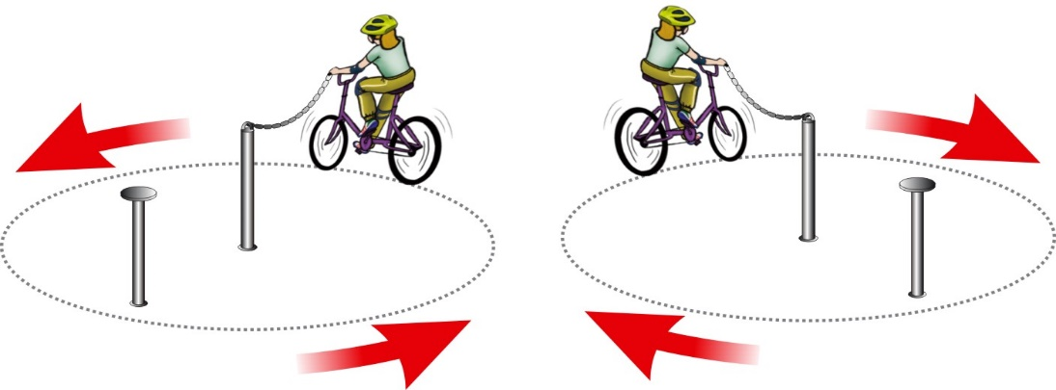
«Круг».  Участник подъезжает  к крайней стойке, берет жезл с прикрепленной цепочкой в правую или левую руку, проезжает круг по часовой или против часовой стрелки  и кладет жезл на площадку крайней стойки. | Не взята цепочка | 3
 | Бросание цепочки | 3
 | Касание цепочкой поверхности площадки (каждое касание) | 1
 | Смещение опоры | 1
 | Касание велосипеда рукой, держащей цепочку | 2
 | Опрокидывание стойки | 2

Препятствие 2 «Восьмерка» или «Круг от восьмерки»

Используются фишки (кегли) высотой до 25 см. и диаметром до 7 см. Фишки (кегли) выставляются в виде двух соприкасающихся кругов. Малый круг: внешний радиус от 2,5 до 3,5 м, внутренний радиус от 2 до 3,0 м. Большой круг: внешний радиус от 3 до 4 м, внутренний радиус – от 2,5 до 3,5 м. Расстояние между фишками не более 50 см.
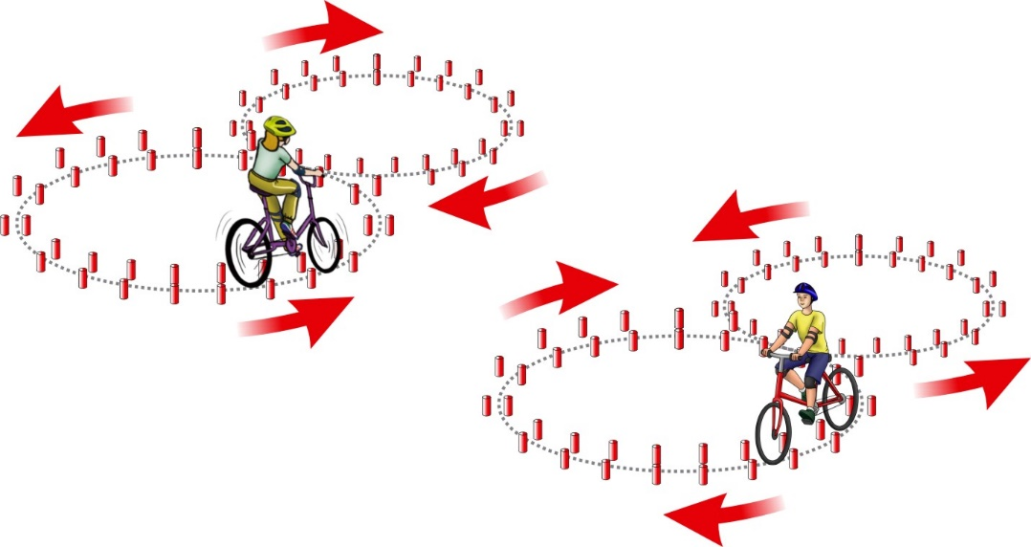
«Восьмерка» или «круг от восьмерки». Участник проезжает препятствие по коридору, образованному фишками (кеглями), которые расположены по линиям малого и большого кругов. Заезд в препятствие с любой стороны. | Падение 1 фишки (кегли) (каждой) | 1
 | Выезд за пределы препятствия (за каждую непройденную фишку (кеглю)) | 1
 | Выезд за пределы препятствия (за пропущенные 10 и более фишек (кеглей)) | 10
 | Падение 10 и более фишек (кеглей) | 10

Препятствие 3 «Слалом»
Используются стойки на основании. Основание – утяжеленный цилиндр диаметром 15 см и высотой 10 см. К центру основания крепится полая металлическая или пластиковая трубка. Общая высота стойки от 1,3 до 1,7 м. Расстояние между первой и второй стойками 1,3 м. Каждое следующее расстояние между стойками уменьшается на 5 см. Всего в препятствии используется не более 7 стоек. Ограничительная линия проходит по всей длине препятствия на расстоянии 1 м слева
и справа от стоек.
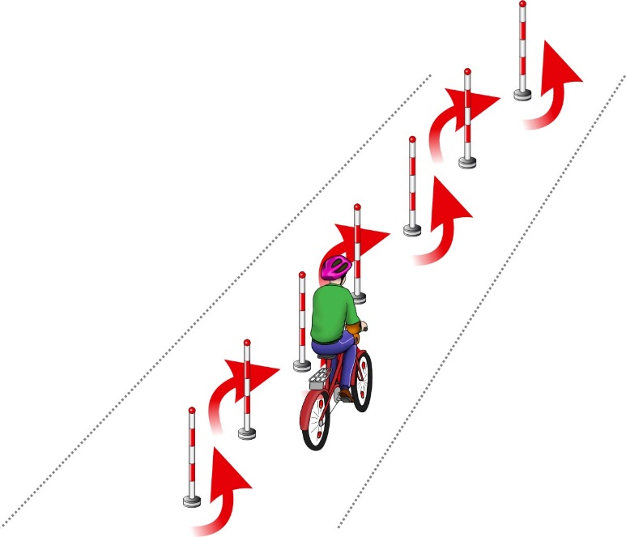
«Слалом».  Участник проезжает между стойками, поочередно огибая каждую с правой или левой стороны и стараясь  не задеть их. | Смещение или касание стойки | 1
 | Падение стойки | 2
 | Пропуск стойки | 3
 | Выезд за пределы трассы | 3

Препятствие 4 «Езда по квадрату»
Используются четыре конуса по четырем углам квадрата
и еще один для обозначения въездных ворот. На все конусы ставится 4 планки (полые алюминиевые трубки), три трубки, равные по длине стороне квадрата, одна трубка на 1,25 м короче. В результате образуется квадрат
с въездными воротами. Каждая сторона не менее 2,2 м. Ширина «въездных ворот» не менее 1,25 м.
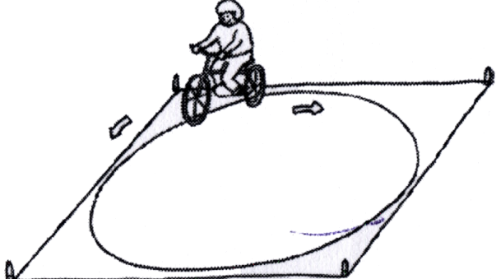
«Езда по квадрату». | Выезд за пределы трассы | 3
«Езда по квадрату». | Касание или сдвиг граничных конусов, смещение планок (каждое нарушение) | 2
«Езда по квадрату». | Касание ногой поверхности площадки при выполнении препятствия (каждое нарушение) | 2

Препятствие 5 «Прицельное торможение»
Длина коридора на 5 см больше велосипеда, предоставляемого организаторами. Ширина коридора 80 см. Контур очерчивается линиями. По углам элемента устанавливаются конусы. Высота конуса до 40 см, радиус основания до 25 см. На верхнюю часть выездных конусов кладется планка (полая металлическая или пластиковая трубка) длиною 1 м.
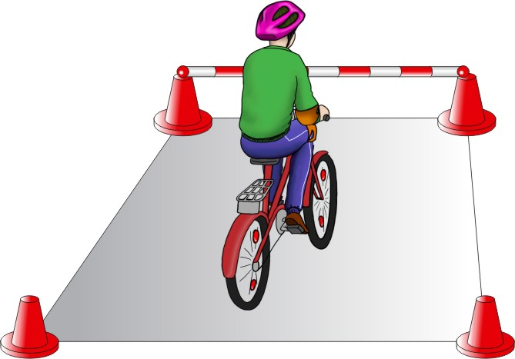
«Прицельное торможение». Участник, заезжая в коридор, должен произвести торможение велосипеда, максимально приблизив переднее колесо  к планке, но не сбив ее. | Нога или ноги находятся за пределами ограждения | 1
 | Велосипед находится за пределами ограждения | 2
 | Падение планки | 3

Препятствие 6 «Перенос предмета»
Используются две стойки, которые состоят из тяжелого основания, полой пластиковой трубы, с прикрепленными на их верхней части чашами. Высота стоек 1,2 м. Переносимый предмет – теннисный мяч или шар. Расстояние между стойками не менее 3 м.
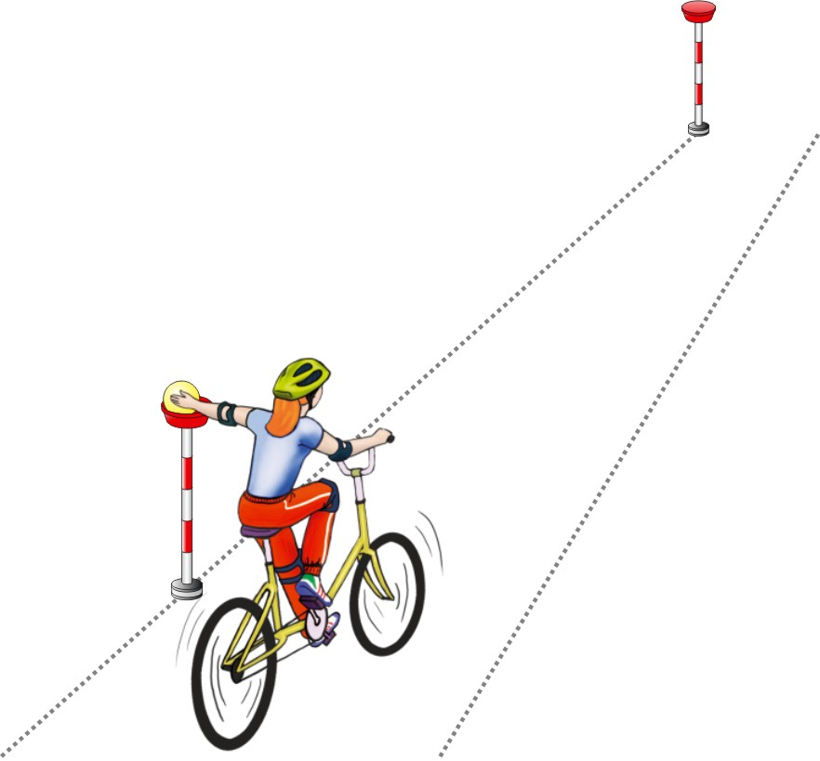

«Перенос предмета».  Участник подъезжает к стойке, в чаше которой находится предмет. Берет предмет  в правую руку и, держа его  в руке, доезжает до следующей стойки, в чашу которой кладет предмет. | Проезд мимо стойки с предметом | 3
 | Падение предмета с конечной стойки (предмет не положен в чашу стойки) | 3
 | Падение предмета во время движения | 2
 | Падение стойки | 2
 | Касание велосипеда рукой, держащей предмет | 2
 | Выезд за пределы трассы | 1

Препятствие 7 «Кривая дорожка»
Используются фишки диаметром до 7 см и высотой 12 см. Необходимо не менее 20 фишек, которые устанавливаются, образуя габаритную букву «П». Расстояние между фишками 70 см, ширина габаритного коридора 70 см. Длина верхней перекладины, образованной габаритной буквой «П», 340 см. Расстояние между 1 и 2 фишками верхней перекладины 70 см, между 2,3 и 3, 4 – 100 см.
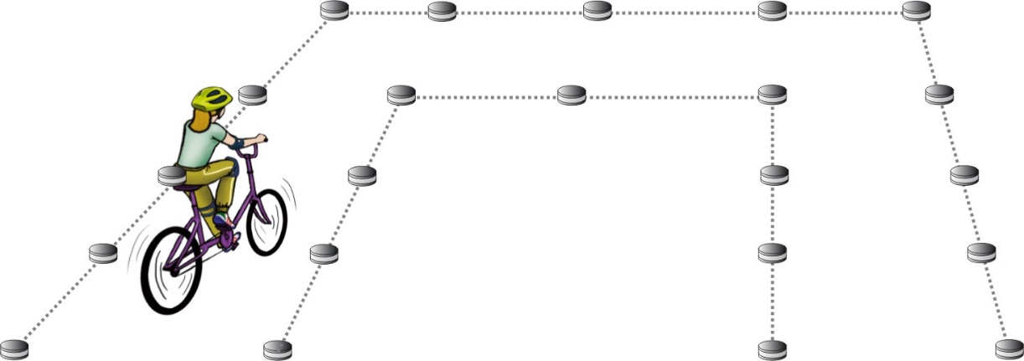

«Кривая дорожка».  Участник проезжает по дорожке из фишек, стараясь их  не коснуться. | Падение фишки (за каждую) | 1
 | Сдвиг фишки (за каждую) | 1
 | Выезд за пределы габаритов препятствия (каждый) | 2

Препятствие 8 «Узор из конусов»
Используются дорожные конусы в количестве 5 штук, которые устанавливаются на площадке длиной 5,5 м и шириной 3 м. Расстояние между конусами и ограничительными линиями – 80 см. Расстояние от 1 до 2 конуса – 1,15 м, от 1 до 3 конуса – 2,3 м.
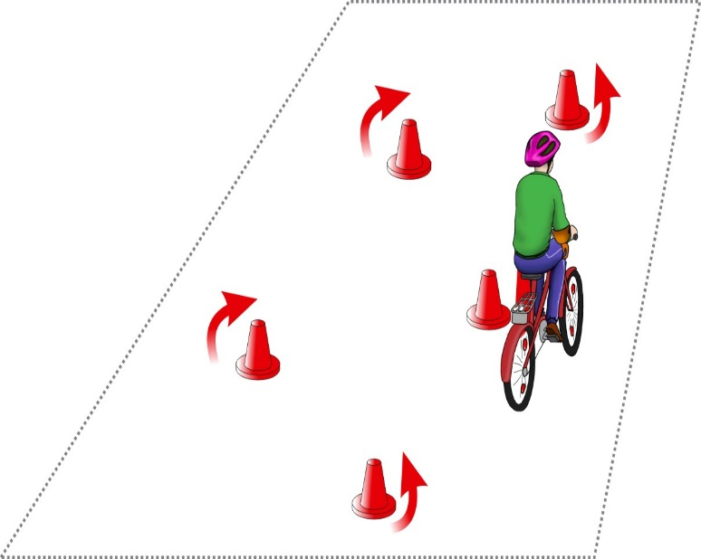
«Узор из конусов».  Участник проезжает между всеми конусами по порядку, стараясь их не задеть  и не выехать за габариты площадки. | Сдвиг конуса (за каждый) | 1
 | Падение конуса (за каждый) | 2
 | Пропуск конуса | 2
 | Выезд за пределы габаритов препятствия (за каждый) | 2

Препятствие 9 «Змейка»
Используются фишки диаметром до 7 см и высотой 2,5 см. Необходимо не менее 10 фишек. Расстояние между фишками – 15 см. Длина «змейки» не менее 6 м. Расстояние между парами фишек – 50 см. Расстояние от первой пары фишек до второй – 1,5 м. Расстояние между крайними фишками и ограничительными линиями – 80 см.
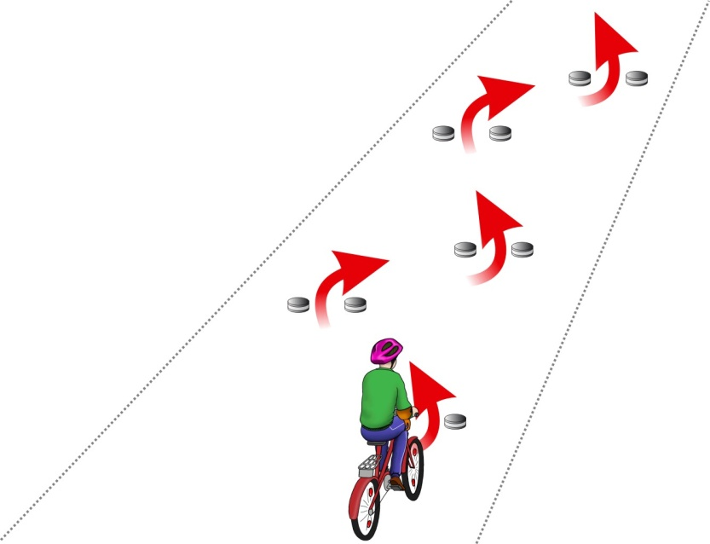
«Змейка».  Участник проезжает между парами фишек по порядку, стараясь их не задеть  и не выехать за габариты площадки. | Сдвиг фишки | 1
 | Не проехал между фишками передним колесом | 3
 | Не проехал между фишками задним колесом | 2
 | Выезд за пределы габаритов препятствия (за каждый) | 2

Препятствие 10 «Узкий проезд»
Используются стойки на утяжеленном основании выстой 1,7 м. На стойки надеваются щиты высотой 1,2 м так, чтобы от нижнего края щита до пола было не менее 80 см. Щиты должны свободно вращаться на стойке. Одна сторона белая, на другой – чередование наклонных белых и красных полос шириной 15 см. Ширина проезда с каждой стороны на 6 см больше (относительно ширины руля) велосипеда, предоставляемого организаторами. Необходимо не менее 6 стоек, образующих до 3 пар узких проездов, расположенных друг от друга на расстоянии не более 1 м.
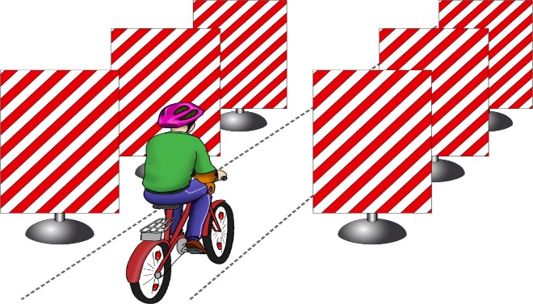
«Узкий проезд».  Участник должен проехать между нескольких пар стоек  со щитами, стараясь не задеть их. | Касание одного щита в первой паре ограждения | 4
 | Касание двух щитов в первой паре ограждения | 5
 | Касание одного щита во второй паре ограждения | 3
 | Касание двух щитов во второй паре ограждения | 4
 | Касание одного щита в третьей паре ограждения | 2
 | Касание двух щитов в третьей паре ограждения | 3

Препятствие 11 «Дорога с выбоинами»
Используется не более 5 объемных фигур различной геометрической формы, которые расположены на расстоянии 30 - 50 см друг от друга. Длина, ширина и высота каждой из фигур обеспечивает безопасный проезд участников.
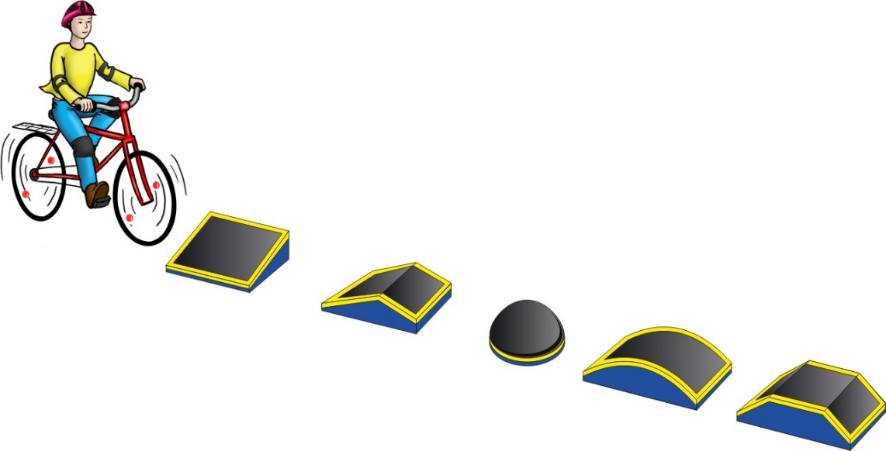
«Дорога с выбоинами».  Участник должен проехать обоими колесами  по импровизированному участку дороги с выбоинами, стараясь не съехать с него. | Выезд за боковую линию (каждый случай) | 2

Препятствие 12 «Дорога с искусственными неровностями
для ограничения скорости»
Используется не менее 5 объемных фигур прямоугольной формы, которые располагаются в шахматном порядке. Размер каждой из фигур 30 на 40 см.
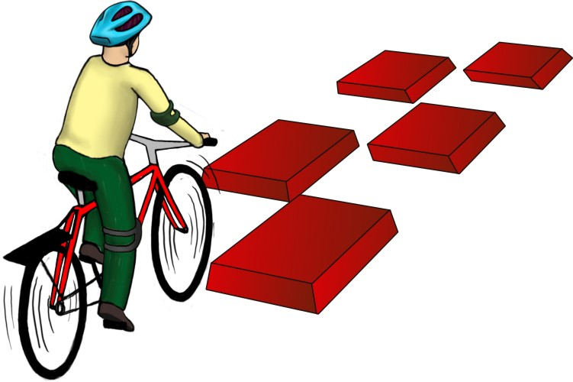
«Дорога с искусственными неровностями для ограничения скорости».  Участник должен проехать  по импровизированному участку дороги  с искусственными неровностями между фигур, стараясь  не задеть их. | Выезд за пределы дороги (включает  в себя сдвиг любой фигуры) | 2

Препятствие 13 «Проезд под перекладиной»
Используются стойки на тяжелом основании (три пары). На стойке
на соответствующей высоте установлен небольшой выступ с углублением. Две стойки и поперечная планка (полая алюминиевая или пластиковая трубка) образуют проезд под перекладиной. Высоты выступов — от 1,33 до 1,5м, от 1,3 до 1,4 м, от 1,27 до 1,3м, расстояние между проездами не более 2 м. Ширина между стойками не менее 1,2 м. Проезды устанавливаются в порядке убывания высоты.
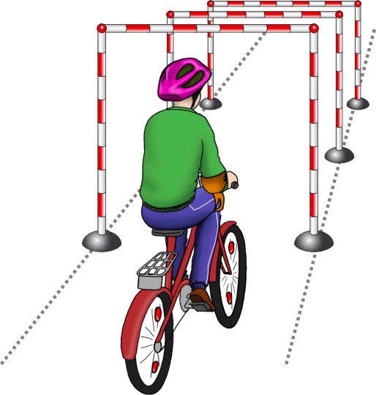
«Проезд под перекладиной».  Участник, наклонившись  к рулю, проезжает препятствие (3 шт. подряд), стараясь  не задеть стойки и верхнюю планку. | Касание верхней планки | 1
 | Касание верхней планки и стоек | 2
 | Сбить планку или стойку | 3

Препятствие 14 «Зауженная дорожка с поворотом»
Используются фишки (тарелки) 4-х цветов, которые расположены вплотную друг к другу. Длина дорожки не менее 4 м. Ширина в начале дорожки не менее 50 см, в конце - 15 см (расстояние измеряется между внутренними краями фишек (тарелок)).
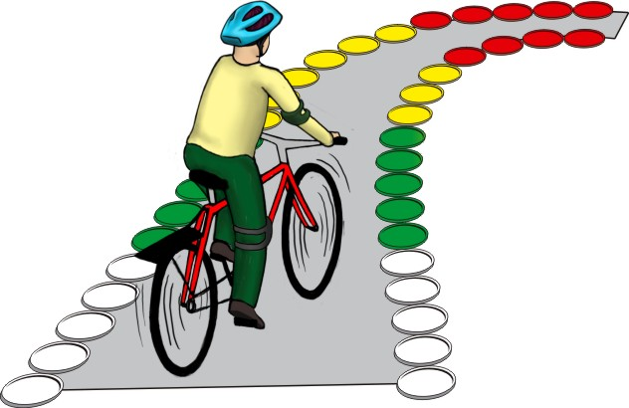
«Зауженная дорожка с поворотом».  Участник должен проехать по габаритной дорожке из фишек (тарелок), стараясь не сместить их. | Смещение фишек (тарелок) в первом секторе | 4
 | Смещение фишек (тарелок) во втором секторе | 3
 | Смещение фишек (тарелок) в третьем секторе | 2
 | Смещение фишек (тарелок) в четвертом секторе | 1

Препятствие 15 «Кривая дорожка»
Используются фишки (шайбы) высотой до 3 см. Необходимо не менее 16 фишек (шайб), которые устанавливаются парами, образуя извилистую дорожку. Расстояние между внутренними краями шайб 15 см, расстояние между парами шайб не более
2 м.
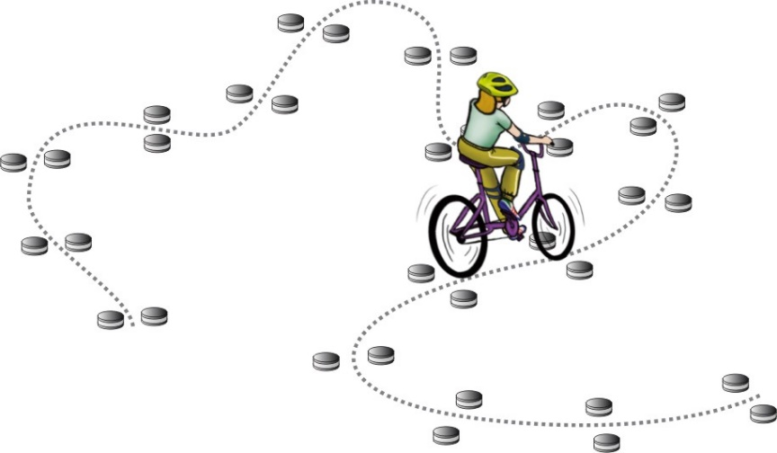
«Кривая дорожка».  Участник проезжает по дорожке  из нескольких пар фишек (шайб), стараясь  их не сдвинуть. | Перемещение 1 фишки (шайбы) | 1
 | Перемещение 2-4 фишек (шайб) | 2
 | Перемещение 5 фишек (шайб) | 3

Станция «Фигурное вождение» (СИМ)

Препятствие 1 «Зауженная прямая дорожка»
Используются фишки (тарелки, шайбы) 4-х цветов, которые расположены вплотную друг к другу. Длина дорожки не менее 3 м. Ширина в начале дорожки не менее 55 см, в конце не менее 25 см (расстояние измеряется между внутренними краями фишек (тарелок, шайб)).
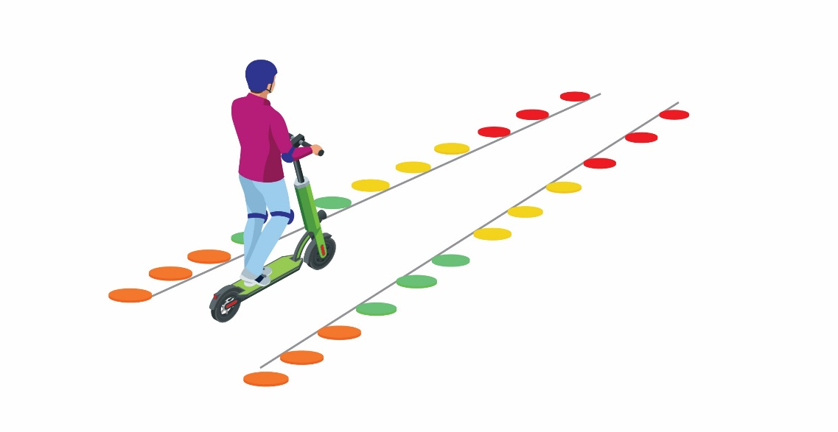
«Зауженная прямая дорожка».  Участник должен проехать  по габаритной дорожке  из фишек (тарелок, шайб), стараясь не сместить их. | Смещение фишек (тарелок, шайб) в первом секторе | 4
 | Смещение фишек (тарелок, шайб) во втором секторе | 3
 | Смещение фишек (тарелок, шайб) в третьем секторе | 2
 | Смещение фишек (тарелок, шайб) в четвертом секторе | 1
 | Касание ногой пола (за каждое) | 1

Препятствие 2 «S-образная дорога»
Используются фишки (кегли) высотой до 25 см и шириной основания не менее 7 см. Фишки (кегли) выставляются в виде S-образной дороги шириной в 80 см и расстоянием между фишками (кеглями) по каждой стороне до 50 см. Угол поворотов должен составлять не менее 35 градусов. Фигура состоит из двух полуокружностей, внутренний радиус меньшей – до 3 м, большей – до 3,5 м.
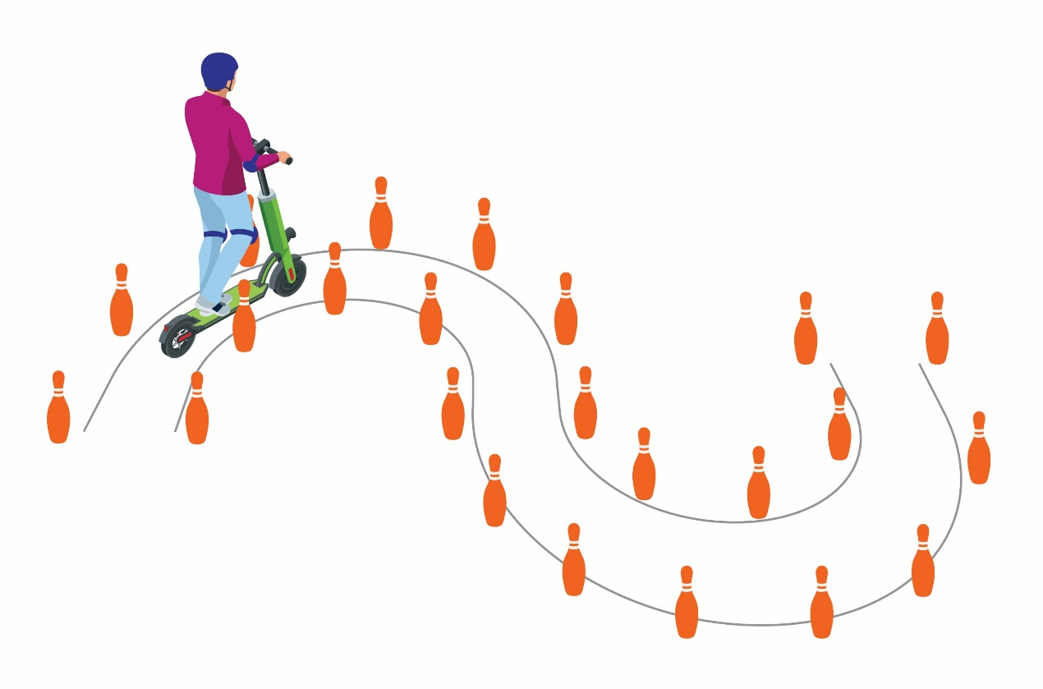
«S-образная дорога».  Участник проезжает препятствие по коридору, образованному фишками (кеглями), которые расположены по линиям малой и большой полуокружностей. | Удар или смещение 1 фишки (кегли) | 1
 | Удар или смещение 10 и более фишек (кеглей) | 10
 | Выезд за пределы препятствия (за каждую пропущенную фишку) | 1
 | Выезд за пределы препятствия (за пропущенные 10 и более фишек) | 10
 | Касание ногой пола (за каждое) | 1

Препятствие 3 «Кривая дорожка»
Используются фишки диаметром до 7 см и высотой 12 см. Необходимо не менее 20 фишек, которые устанавливаются, образуя габаритную букву «П». Расстояние между фишками не менее 70 см, ширина габаритного коридора не менее 100 см. Длина верхней перекладины образованной габаритной буквы «П» не менее 340 см. Расстояние между 1 и 2 фишками верхней перекладины не менее 70 см, между2,3 и 3, 4 не менее 100 см. Участник проезжает по дорожке из фишек, стараясь их не коснуться.
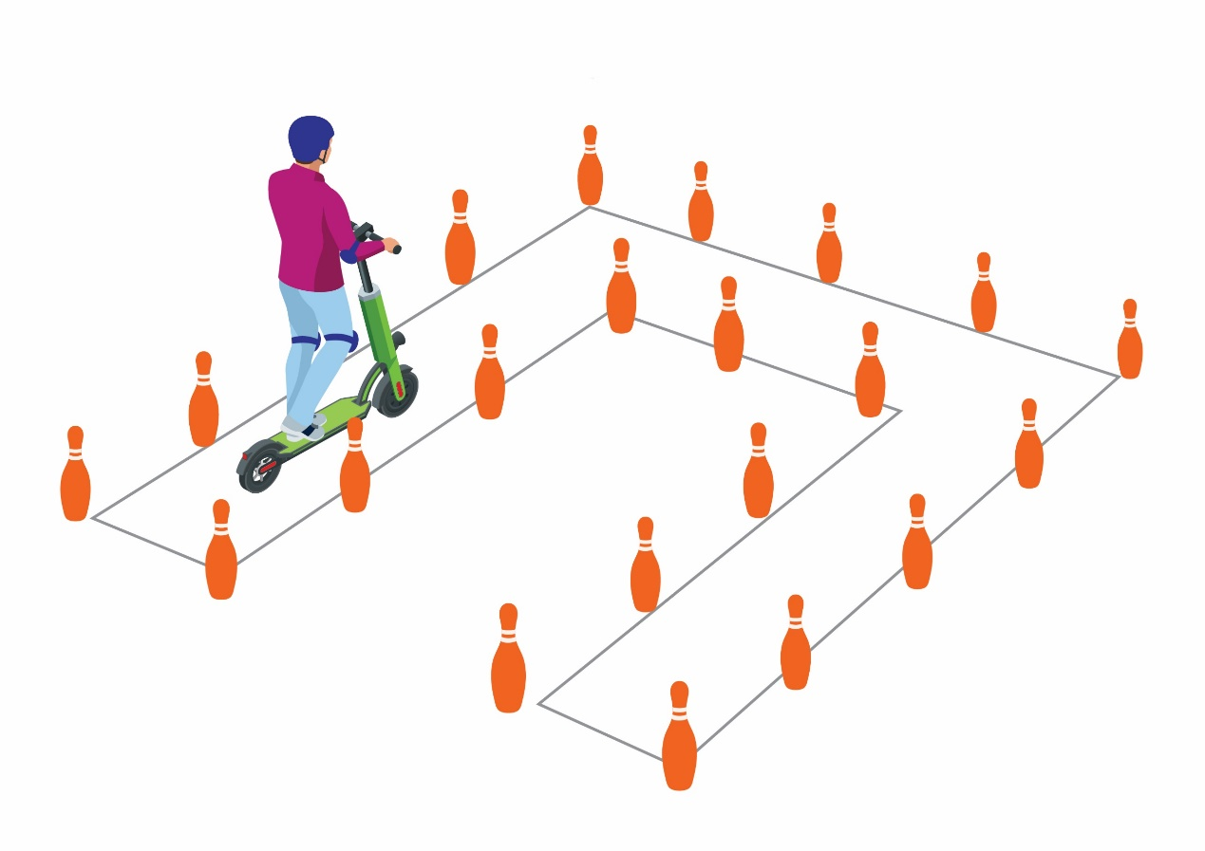
«Кривая дорожка». Участник проезжает по дорожке из фишек, стараясь их не коснуться. | Падение фишки (за каждую) | 1
 | Сдвиг фишки (за каждую) | 1
 | Выезд за пределы габаритов препятствия (каждый) | 1
 | Касание ногой пола (за каждое) | 1
Препятствие 4 «Пешеходный переход»
Имитация пешеходного перехода. Длина коридора не менее 3 м, ширина коридора не менее 1,5 м. По углам пешехода установлены конусы.
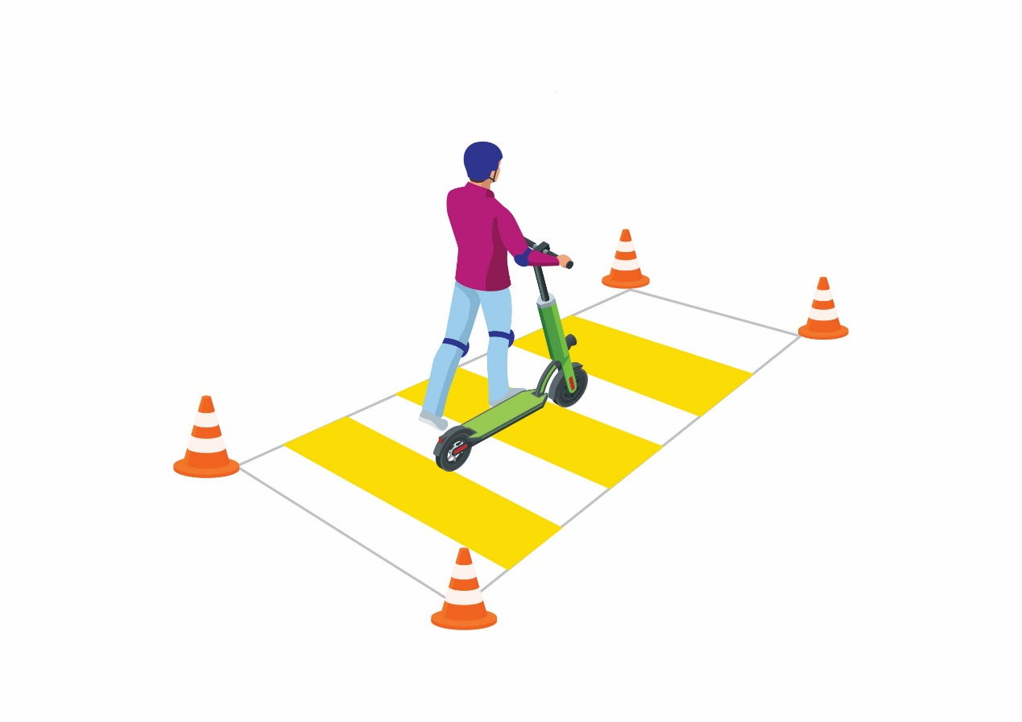
«Пешеходный переход».  Участник подъезжает  к пешеходному переходу, останавливается, спешивается, смотрит по сторонам  и переходит по пешеходному переходу, далее продолжает движение на электросамокате. | Участник не спешился | 10
 | Участник не посмотрел по сторонам | 4

Препятствие 5 «Прицельное торможение»
Длина коридора на 10-15 см больше длины электросамоката (общая длинна не менее 115 см), предоставляемого организаторами. Ширина коридора не менее 80 см. Контур очерчивается линиями. По углам элемента устанавливаются конусы. Высота конуса до 40 см, радиус основания до 25 см. На верхнюю часть выездных конусов кладется полая металлическая трубка длиною 1 м.
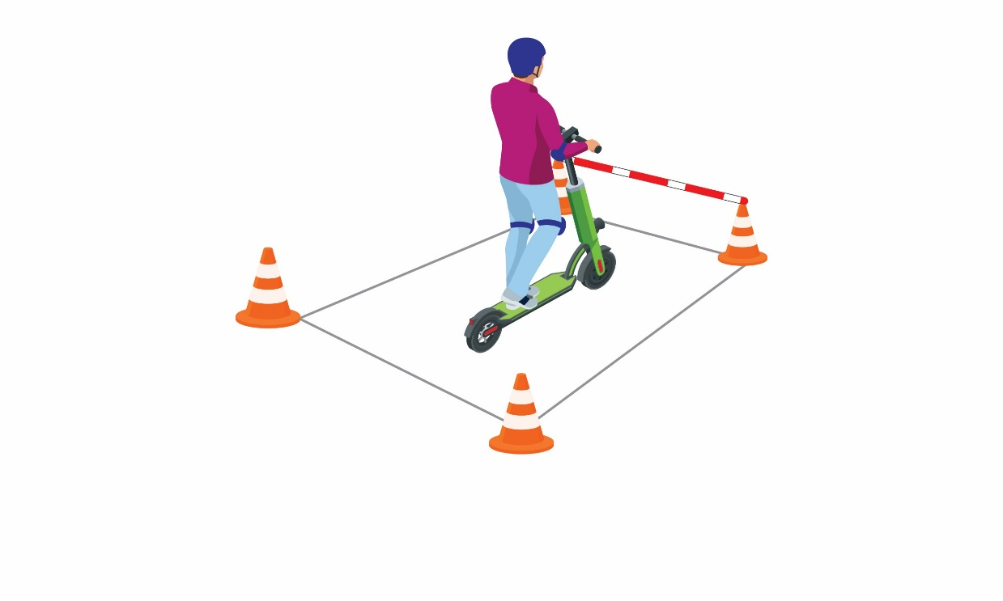
«Прицельное торможение».  Участник заезжает в коридор, должен произвести торможение электросамоката, максимально приблизив электросамокат к планке, не сбив её. После остановки необходимо поднять руку вверх обозначив выполнение препятствия. | Нога или ноги находятся за пределами ограждения | 1
 | Электросамокат находится за пределами ограждения | 2
 | Падение планки | 3
 | Участник не поднял руку по завершению | 5
Препятствие 6 «Слалом»
Используются стойки на основании. Основание – утяжеленный цилиндр диаметром 15 см и высотой 10 см. К центру основания крепится полая металлическая или пластиковая трубка. Общая высота стойки от 1,3 до 1,7 м. Расстояние между первой и второй стойками 1,6 м. Всего в препятствии используется не более 5 стоек. Ограничительная линия проходит по всей длине препятствия на расстоянии 1,5 м слева и справа от стоек.
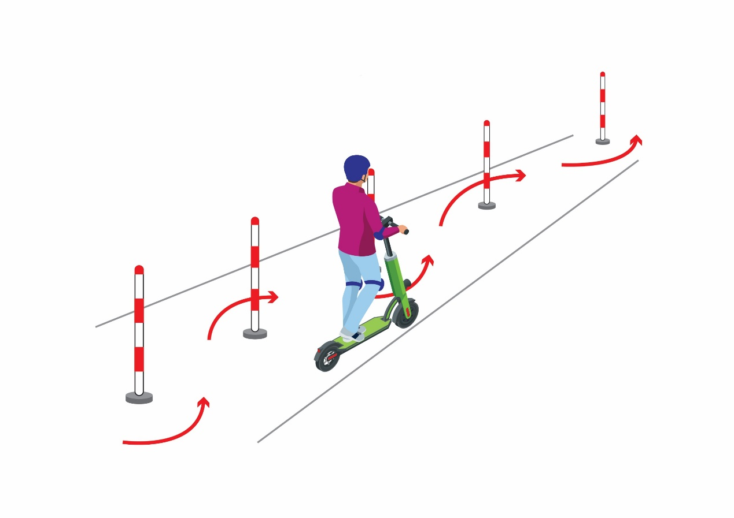

«Слалом».  Участник проезжает между стойками, поочередно огибая каждую с правой или левой стороны и стараясь не задеть их. | Смещение или касание стойки | 1
 | Падение стойки | 2
 | Пропуск стойки | 3
 | Выезд за пределы трассы | 4
 | Касание пола ногой (за каждое) | 1
Штрафные баллы, начисляемые за нарушения на всех элементах (препятствиях) четвертой станции «Фигурное вождение»

Пропуск препятствия целиком | Суммарное количество штрафных баллов, которое можно получить на данном препятствии
Пропуск препятствия целиком | 20
Неполный проезд препятствия (кроме препятствий, специально оговоренных в настоящих Правилах) | 15
Падение с велосипеда/электросамоката | 5
Касание ногой поверхности площадки  при выполнении препятствия (каждое касание) | 1

